VETTORE E CAMPO ELETTRICO
In questi brevi appunti introdurremo un concetto importante non solo per le forze elettriche ma per la Fisica in generale: il concetto di vettore e campo elettrico.
TERMINE AGENTE E TERMINE SUBENTE DELLA FORZA ELETTRICA
-definizione microscopica-
Inizieremo a definire il campo elettrico di una carica agente microscopica Q_{A} posta nel punto dello spazio P_{A} che applica una forza ad una carica subente Q₀, altrettanto microscopica, posta nel punto dello spazio P₀ (vedi figura 1). La forza che Q_{A} applica su Q₀ è, come ben sapete:
Figura 1: Q_{A} applica una forza F_{A→0} su Q₀
$\vec{F}$_{A→0} = 9⋅10⁹⋅Q_{A}⋅Q₀/R² $\vec{er}$ (1)
Analizziamo brevemente l’eq. (1): essa è scomponibile in tre fattori: uno che dipende soltanto dalla carica Q₀, l’altro che dipende solo dal valore della carica agente Q_{A} e dalla sua posizione rispetto a P₀ nello spazio ed il terzo che è la costante K=9⋅10⁹⋅N⋅m²/C²
- Q₀ (termine subente, poiché Q₀ rappresenta la carica elettrica che subisce la forza prodotta da Q_{A}).
- Q_{A}/R²$\vec{er}$ (termine agente, dipendente solo dal valore della carica agente Q_{A} e dalla sua posizione rispetto al punto P₀ dove Q_{A} applica la forza).
- K=9⋅10⁹⋅N⋅m²/C² (costante di proporzionalità: essa è un numero fisso e come tale non è propriamente né un termine agente né subente. Per convenzione K viene associata al termine agente).
Poiché la costante K viene convenzionalmente associata al termine agente, il termine agente risulta definitivamente essere K⋅Q_{A}/R²$\vec{er}$.
- K⋅Q_{A}/R²$\vec{er}$ (termine agente definitivo, che comprende oltre al termine agente vero e proprio anche la costante K). Esso è un vettore ed ha il nome di vettore elettrico ($\vec{E}$). In breve:
il termine agente della forza elettrica è il vettore elettrico$\vec{E}$, il cui valore è dato da:
$\vec{E}=$K⋅Q_{A}/R²$\vec{er}$ (definizione microscopica)
Vediamo adesso cosa accade alla forza elettrica $\vec{F}$_{A→0}. Posso riscrivere l’eq. (1) come:
$\vec{F}$_{A→0} = 9⋅10⁹⋅Q_{A}⋅Q₀/R² $\vec{er}$ → ($\vec{E}$ = K⋅Q_{A}/R²$\vec{er}$ ) →
$\vec{F}$_{A→0} = Q₀⋅$\vec{E}$ (2)
L’eq. (2) mostra chiaramente che la forza elettrica è data dal prodotto fra il termine agente e quello subente. Nota che, se in P₀ non c’è alcuna carica (cioè se Q₀=0), la forza elettrica in P₀ è nulla; se invece in P₀ è presente una carica Q₀≠0 allora lì appare subito una forza $\vec{F}$_{A→0} ≠0.
Proprietà del vettore elettrico
E’ evidente che ${\vec{E}}_{}$ è un vettore con queste proprietà:
- modulo : 9⋅10⁹⋅Q_{A}/R²
- direzione : radiale ($\vec{er})$
- verso:
  - interno, puntante via da Q_{A} se Q_{A} è positivo (infatti, in questo caso 9⋅10⁹⋅Q_{A}/R² > 0 e perciò rappresenta il verso repulsivo, esterno)
  - esterno, puntante verso Q_{A} se Q_{A} è negativo (mentre in questo caso 9⋅10⁹⋅Q_{A}/R² < 0 e perciò rappresenta il verso attrattivo, interno)
Un semplice esempio
Per comodità, facciamo un semplice esempio. Guarda la Figura1 e considera questi valori:
$\left.\begin{aligned}Q_{A}={10}^{-5} C \\ Q_{0}=4{10}^{-5}C \\ R = 2m\end{aligned}\right\}$→ $\vec{F}$_{A→0}=0,9N verso destra
Analizziamo cosa succede: partiamo dal termine agente, cioè il vettore $\vec{E}$ = 9⋅10⁹⋅Q_{A}/R²$\vec{er}$. Il suo valore nel punto P₀ è: $\vec{E}$ = 2,25⋅10⁴ N/C⋅$\vec{er}$. Nota che questo valore non dipende da Q₀, cioè non dipende dal valore della carica presente in P₀: in altre parole, è come se Q_{A} ponesse in P₀ il vettore 2,25⋅10⁴N/C⋅$\vec{er}$ indipendentemente da cosa c’è in P₀. Questo valore non è una forza! (ed infatti le sue dimensioni sono N/C e non N)

Consideriamo adesso il termine subente Q₀: esso è 4⋅10⁻⁵C e su di esso agisce la forza prodotta da Q_{A}.
Vediamo adesso cosa accade alla forza elettrica $\vec{F}$_{A→0}. Nel nostro esempio posso riscrivere l’eq. (2) come:
$\vec{F}$_{A→0} = Q₀⋅$\vec{E}$ = 4⋅10⁻⁵⋅2,25⋅10⁴ $\vec{er}$ = 0,9N⋅$\vec{er}$
Commentiamo brevemente l’equazione sopra: è come se la carica agente ponesse in P₀ un vettore $\vec{E}$ di valore 9⋅10⁹⋅Q_{A}/R² $\vec{er}$ = 2,25⋅10⁴ N/C$\vec{er}$ che sta lì in attesa: finché in P₀ non c’è alcuna carica non succede niente, il vettore $\vec{E}$ sta lì ma non produce nulla: ma appena una carica Q₀ passa per P₀ questa cattura il vettore $\vec{E}$ e lo moltiplica per sè stessa, generando una forza di 0,9N.

IL VETTORE ELETTRICO FORMA UN… CAMPO VETTORIALE!
Notiamo una cosa importantissima: l’eq. $\vec{E}=$K⋅Q_{A}/R²$\vec{er}$afferma che una carica Q_{A}, per il solo fatto di esistere, genera un vettore $\vec{E}$ in ogni punto dello spazio, per quanto lontano da Q_{A} esso possa essere. Infatti, una volta fissato il valore di Q_{A} e la sua posizione io posso calcolare il valore di $\vec{E}$ in ogni punto dello spazio: mi è sufficiente misurare R e $\vec{er}$! In altre parole: è come se ad ogni punto dello spazio io associassi un vettore $\vec{E}$ generato da Q_{A}. In matematica, una legge che associa a ogni punto di una regione di uno spazio euclideo un vettore dello spazio stesso si chiama campo vettoriale. Posso perciò concludere che:
ogni carica elettrica produce nello spazio un campo vettoriale, chiamato campo vettoriale elettrico, di estensione illimitata il cui valore in ogni punto è il vettore elettrico dato dall’eq. $\vec{E}=$K⋅Q_{A}/R²$\vec{er}$

Ecco in figura 2 il disegno del campo vettoriale elettrico di una carica positiva (campo elettrico verso l’esterno) e negativa (campo elettrico verso l’interno).
Figura 2: campo elettrico di una carica positiva (diretto verso l'esterno) e di una negativa (diretto verso l'interno)

CAMPO ELETTRICO – definizione macroscopica
Finora abbiamo calcolato il campo elettrico nel caso microscopico, cioè quello prodotto da una singola carica elettrica agente. Ma cosa accade quando vogliamo calcolare i campi elettrici macroscopici, cioè quelli che influenzano gli oggetti che hanno le nostre dimensioni? Noi siamo molto più grandi di una singola carica elettrica…
“Benissimo: per calcolare il campo elettrico in un punto bisogna conoscere la posizione di tutte le cariche presenti e poi calcolare i loro campi elettrici e sommarli vettorialmente…” ” ??? Ma come è possibile? In ogni oggetto ci sono miliardi e milìardi di protoni ed elettroni! Ognuno genera il proprio campo elettrico…”
Mimmi, avete pienamente ragione! Infatti, l’eq. $\vec{E}=$K⋅Q_{A}/R²$\vec{er}$ è fondamentale per capire il concetto di campo elettrico… ma di scarsissima utilità pratica quando dobbiamo affrontare i campi macroscopici presenti in Natura, che sono dati dalla somma di una miriade di campi elettrici microscopici. “ E cosa si fa allora…? “
Bhè, a questo punto c’è solo una cosa da fare: bisogna sfruttare il fatto che il campo elettrico produce una forza elettrica quando agisce su di una carica subente. Se pongo una carica elettrica macroscopica Q₀ nel punto in cui voglio conoscere il valore di $\vec{E}$ posso misurare la forza elettrica macroscopica ($\vec{F}$_{el}) che $\vec{E}$ applica su Q₀: a questo punto sfrutto l’equazione che lega $\vec{F}$_{el}, Q₀ ed $\vec{E}$, cioè l’eq. (2), e scrivo $\vec{E}= \frac{\vec{F}el}{Q0}$. Mi è sufficiente dividere il valore misurato di $\vec{F}$_{el} per quello della carica subente Q₀ ed ho il valore di $\vec{E}$ in quel punto dello spazio.
In altre parole: per misurare il valore macroscopico di $\vec{E}$presente in un certo punto dello spazio si pone in quel punto una carica macroscopica Q₀ particolarmente piccola e si misura la forza elettrica ($\vec{F}$_{el}) agente su Q₀: dopodiché si applica l’eq.: $\vec{E}= \frac{\vec{F}el}{Q0}$. Detto in breve:
il vettore elettrico $\vec{E}$ è il rapporto fra la forza elettrica agente su di una carica-test Q₀ e il valore di Q₀ (definizione macroscopica)

E’ evidente che la definizione microscopica e macroscopica di $\vec{E}$ risultano equivalenti: esse sono due modi diversi per calcolare il medesimo vettore $\vec{E}$. Spesso nei libri scientifici si cita soltanto la definizione macroscopica di $\vec{E}$ tralasciando quella microscopica poiché quella macroscopica è applicabile in tutti i casi mentre quella microscopica è usabile sono nel caso microscopico. Io ho preferito esporle entrambe per completezza ma anche perché la definizione macroscopica da sola non chiarisce l’importanza del vettore $\vec{E}$: cioè che il vettore $\vec{E}$ è il termine agente della forza elettrica e perciò produce un campo vettoriale.
SEMPLICI RELAZIONI FRA $\vec{E}$ e $\vec{F}$_{el}
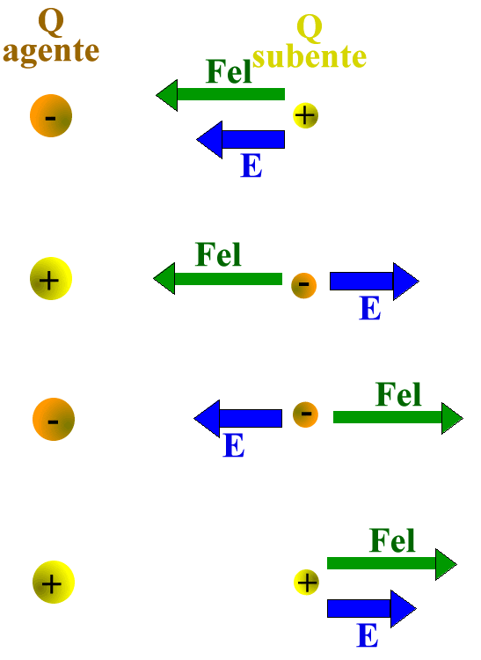
La definizione macroscopica ha un’utilità didattica pratica: essa permette di visualizzare facilmente alcune semplici ma fondamentali relazioni che legano $\vec{E}$ a $\vec{F}$_{el}. Infatti, se scriviamo la definizione macroscopica di $\vec{E}$:
$$\vec{E}= \frac{\vec{F}el}{Q_{0}}$$
possiamo subito dire che:
- il modulo di $\vec{E}$ ($|\vec{E}|$) è : $|\vec{E}|$ = |$\vec{F}$_{el}|/|Q₀|, con $\vec{F}$_{el} e Q₀ in valore assoluto
(il modulo è sempre positivo!).
- la direzione di $\vec{E}$ è quella di $\vec{F}$_{el}, cioè $\vec{E}$ e $\vec{F}$_{el} sono sempre paralleli (vedi Figura3).
- il verso di $\vec{E}$ è concorde a quello di $\vec{F}$_{el} se Q₀ è positiva, discorde da quello di $\vec{F}$_{el} se Q₀ è negativa (vedi Figura3).
Figura 3

La carica subente Q₀ usata per misurare la forza elettrica prodotta da $\vec{E}$ si chiama carica di prova o carica test.
Perché “particolarmente piccola”? Guarda gli appunti presi a lezione, ciuco!

